Date | Lien | Description
23/10/2025 | https://hgd.cm/ | L'Hôpital Général de Douala, abrégé HGD, est une structure du domaine de la santé. Il a été créé le 30 décembre 1987 par décret présidentiel N°87/1921, portant création et organisation des hôpitaux généraux de Yaoundé et Douala. L'HGD a ouvert ses portes en 1988, avec pour missions principales :  - Administrer des soins de haute qualité afin de réduire les évacuations sanitaires coûteuses pour l'État.  - Servir de support pédagogique pour la formation du personnel technique et administratif.  - Promouvoir la coopération et la recherche dans le domaine de la science et de la santé.  Ainsi, l'HGD s'inscrit dans la liste des hôpitaux de référence, tant par ses missions que par son intégration de l'informatique avancée depuis sa création jusqu’à nos jours.

Configuration matérielles minimales
Configurations matérielles | Valeurs minimales WINDOWS 2012 | WINDOWS SERVER 2016 | WINDOWS SERVER 2019 | WINDOWS SERVER 2022 | WINDOWS SERVER 2025
Processeur | Architecteur 64 bits, fréquence :1.4Ghz | Architecteur 64 bits, fréquence :1.4Ghz | Architecteur 64 bits, fréquence :1.4Ghz | Architecteur 64 bits, fréquence :1.4Ghz | Architecteur 64 bits, fréquence :1.4Ghz
RAM | 512 MO | 512 MO | 512 MO | 2048 MO | 2048 MO
Disque dur | 32 GO | 32 GO | 32 GO | 50 GO | 50 GO
Lecteur optique | Lecteur DVD | Lecteur DVD | Lecteur DVD | Lecteur DVD | Lecteur DVD
Clé USB | 4 GO | 8 GO | 8 GO | 8 GO | 8 GO
Résolution écran | Super VGA, résolution 1024*768 ou supérieure | Super VGA, résolution 1024*768 ou supérieure | Super VGA, résolution 1024*768 ou supérieure | Super VGA, résolution 1024*768 ou supérieure | Super VGA, résolution 1024*768 ou supérieure
Clavier, souris
Accès à internet
Adaptateur Ethernet/WIFI | 10/100/1000 Mb/s  802.11 g/n /ac/ad | 10/100/1000 Mb/s  802.11 g/n /ac/ad | 10/100/1000 Mb/s  802.11 g/n /ac/ad | 10/100/1000 Mb/s  802.11 g/n /ac/ad | 10/100/1000 Mb/s  802.11 g/n /ac/ad

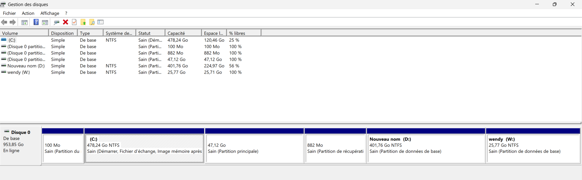

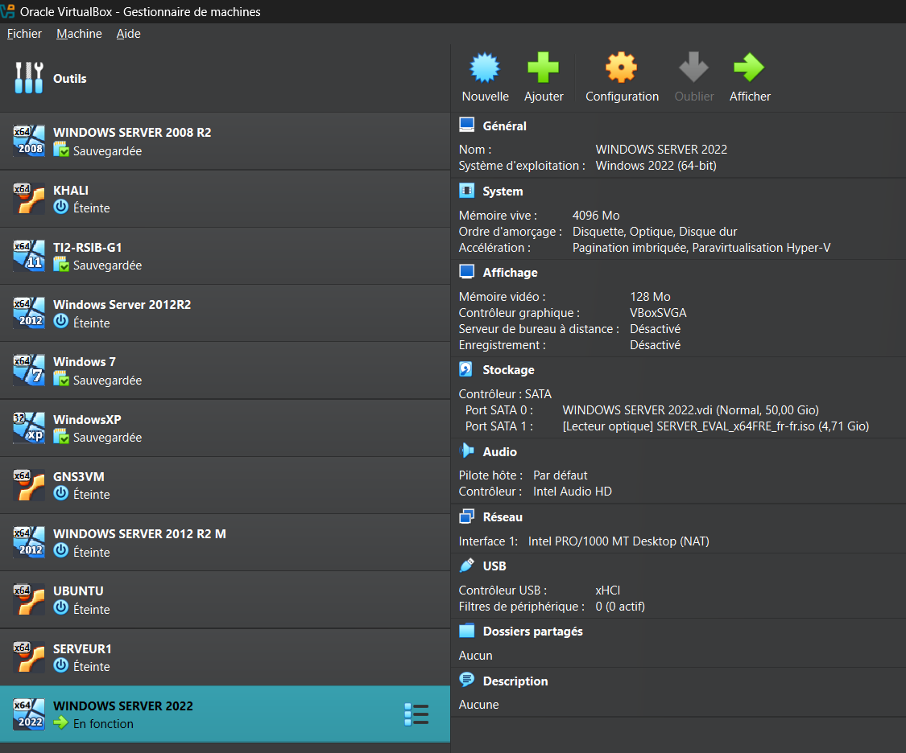

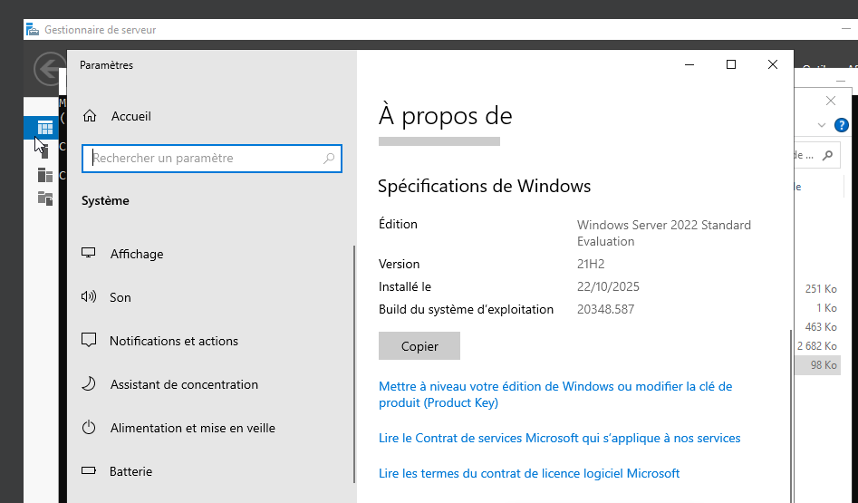

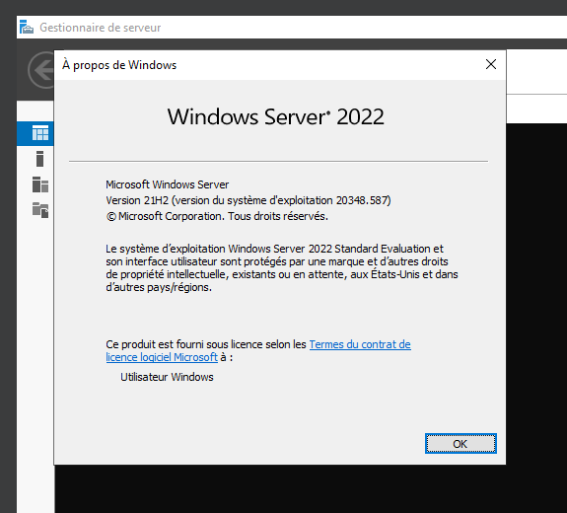
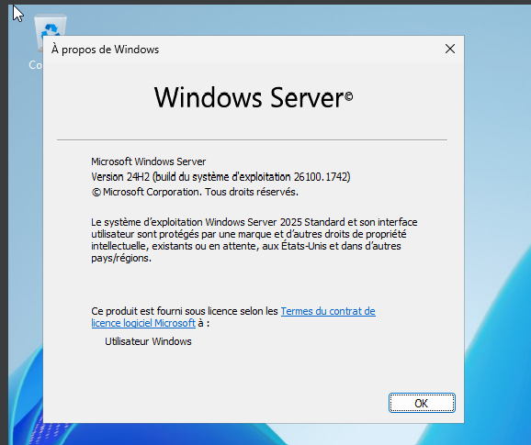

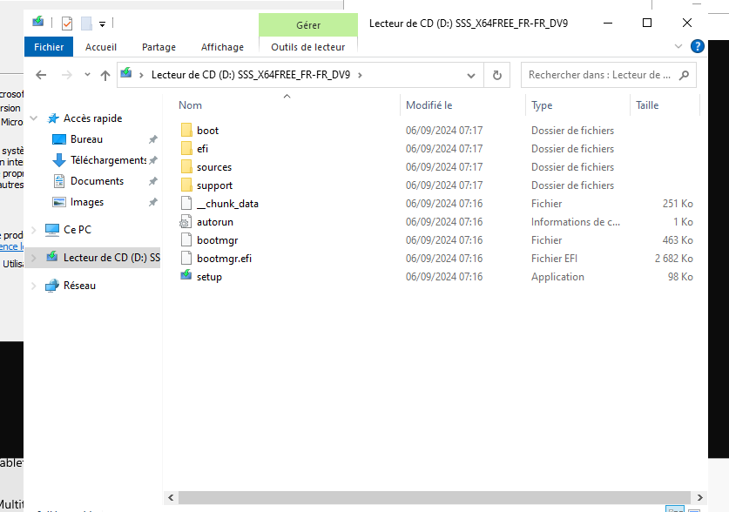

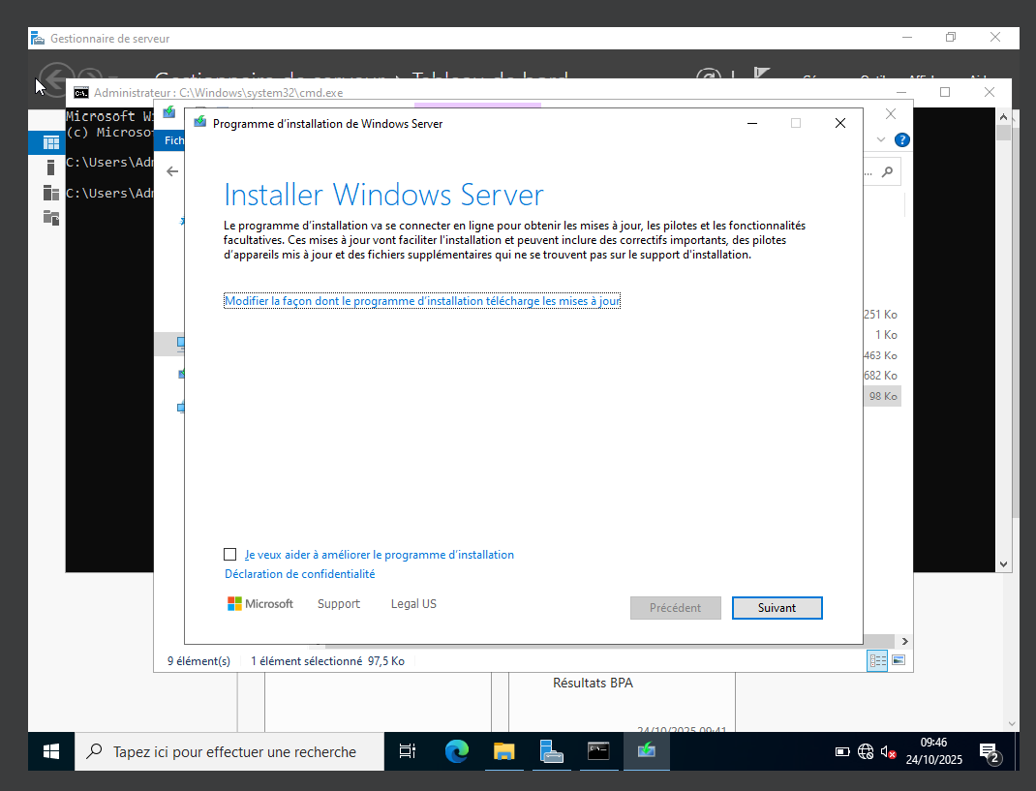

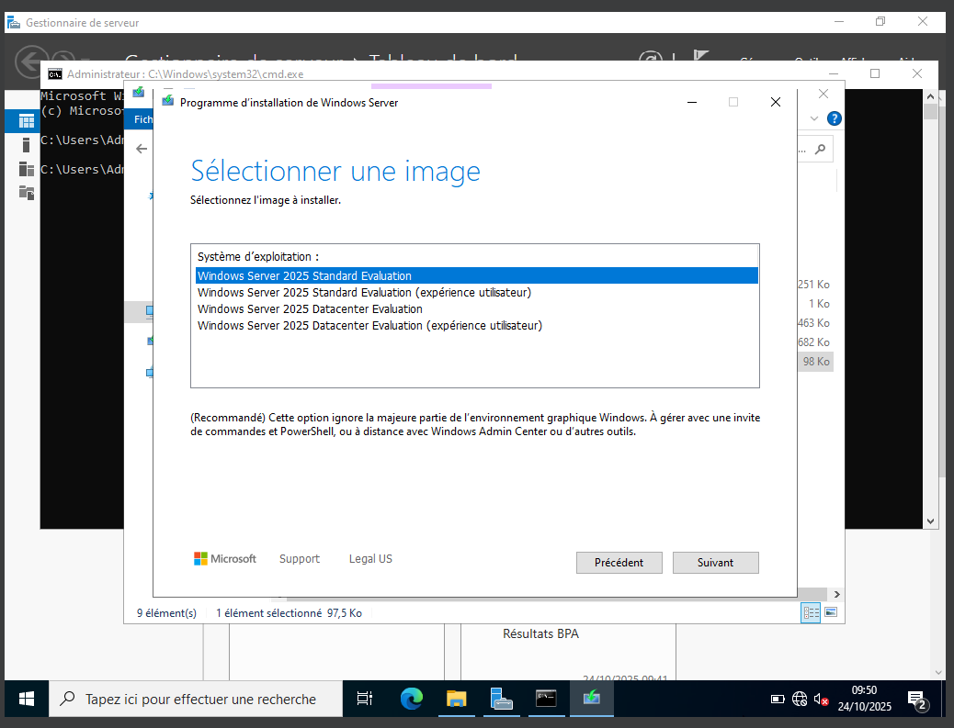
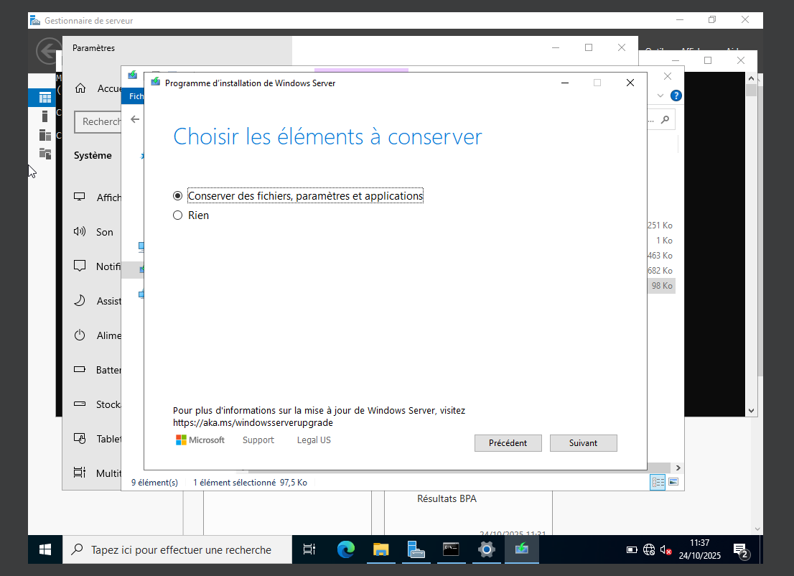

GROUPE | @SOUS-RESEAU | PLAGE | @DIFFUSION | GATEWAY | MASQUE | DHCP
ASRC-G1 | 10.1.0.0/16 | 10.1.0.1- 10.1.255.254 | 10.1.255.255 | 10.1.0.1 | 255.255.0.0
ASRC-G2 | 10.2.0.0/16 | 10.2.0.1- 10.2.255.254 | 10.2.255.255 | 10.2.0.1 | 255.255.0.0
ASRC-G3 | 10.3.0.0/16 | 10.3.0.1- 10.3.255.254 | 10.3.255.255 | 10.3.0.1 | 255.255.0.0
ASRC-G4 | 10.4.0.0/16 | 10.4.0.1- 10.4.255.254 | 10.4.255.255 | 10.4.0.1 | 255.255.0.0
ASRC-G5 | 10.5.0.0/16 | 10.5.0.1- 10.5.255.254 | 10.5.255.255 | 10.5.0.1 | 255.255.0.0
ASRC-G6 | 10.6.0.0/16 | 10.6.0.1- 10.6.255.254 | 10.6.255.255 | 10.6.0.1 | 255.255.0.0

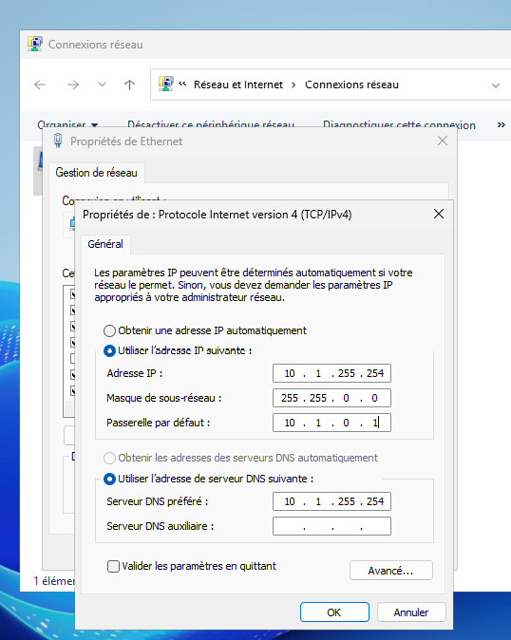
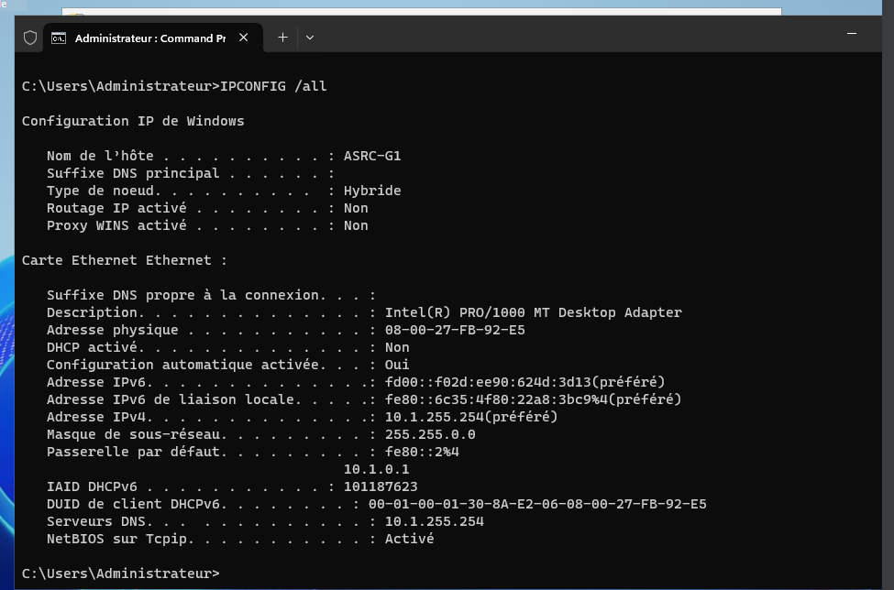

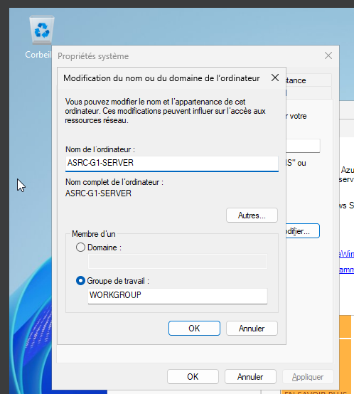
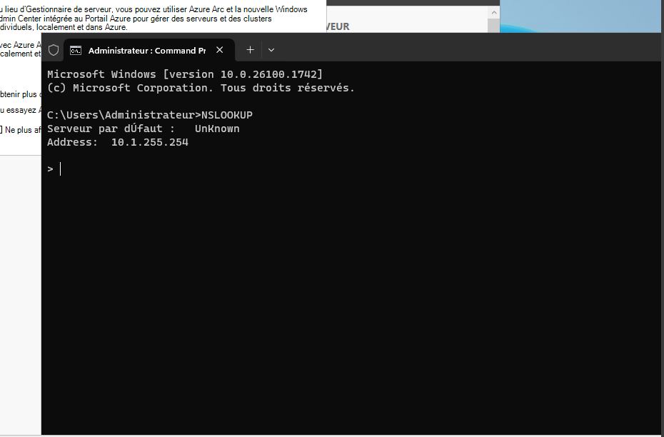

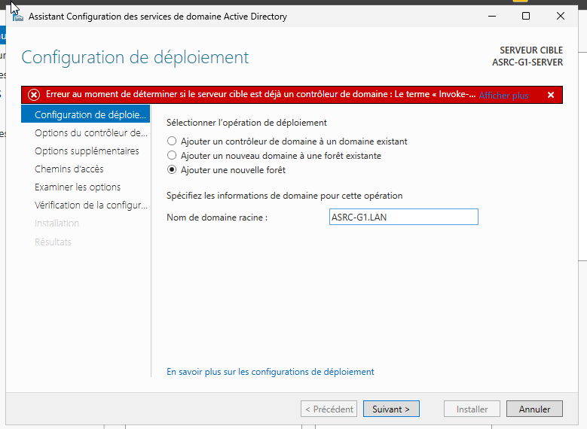

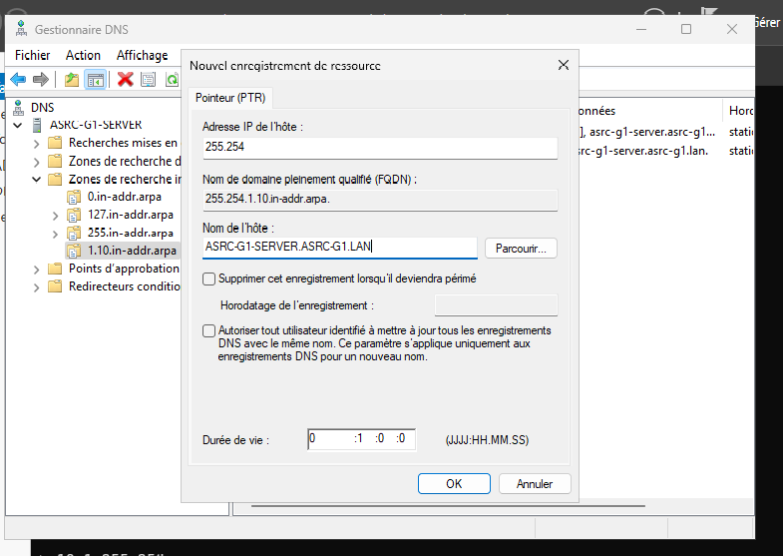

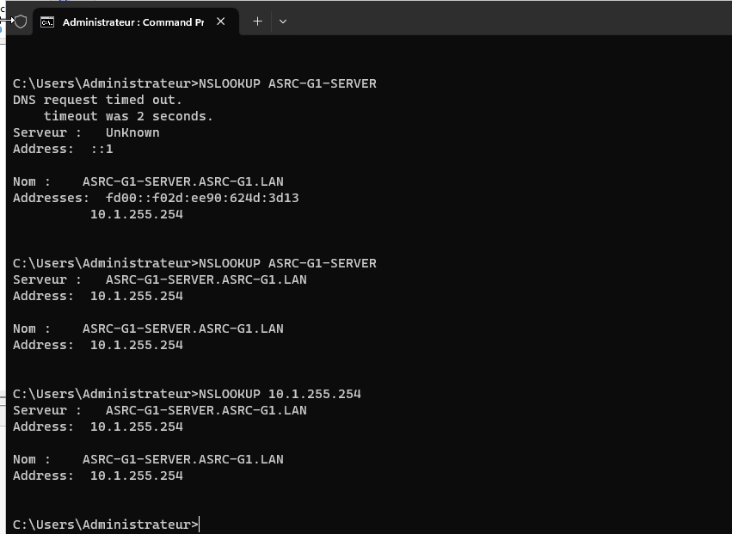
1.Sur Outils cliquer sur DNS
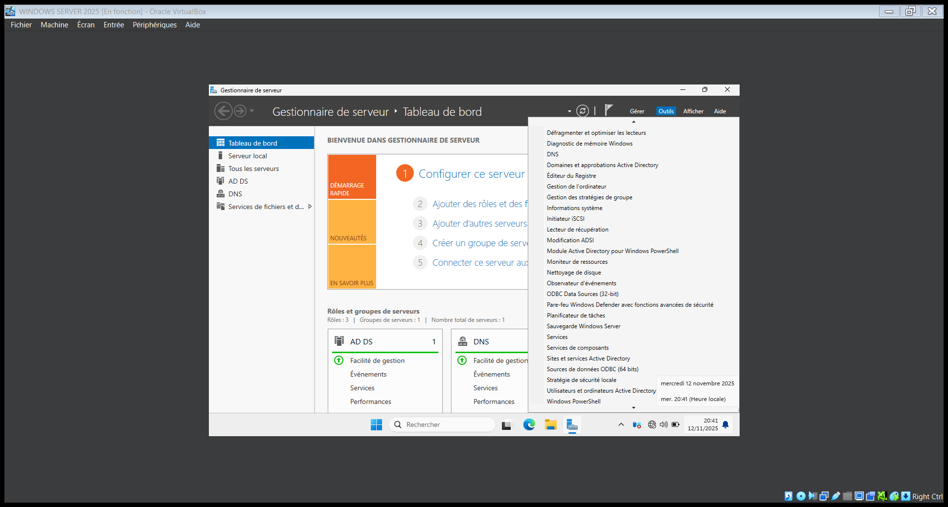
2.CREER UNE ZONE DE RECHERCHER INVERSEE
- Clic droit sur zone de recherche inversée puis clic sur nouvelle zone
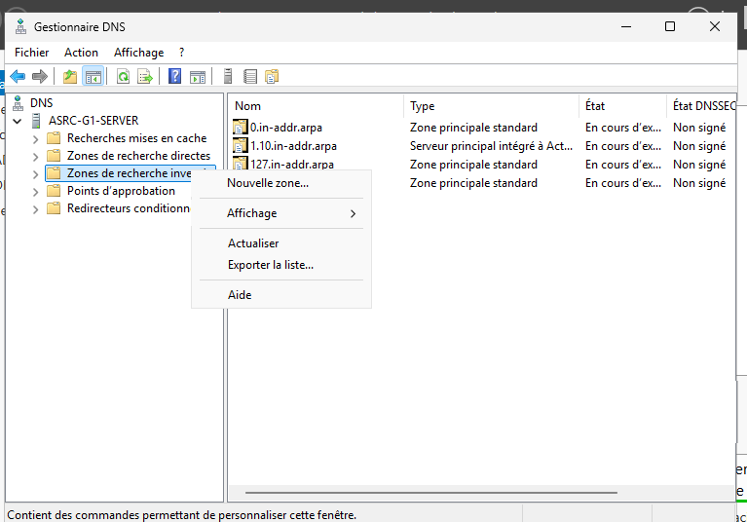
- Suivant ensuite laisser cocher ZONNE PRINCIPALE
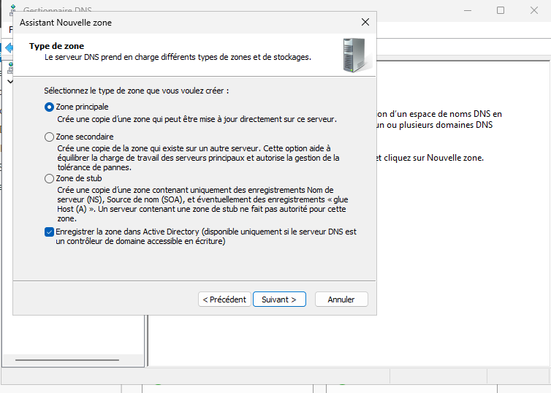
- Suivant, ensuite mettre les 2 premiers octets de notre adresse puis suivant, ensuite Terminer

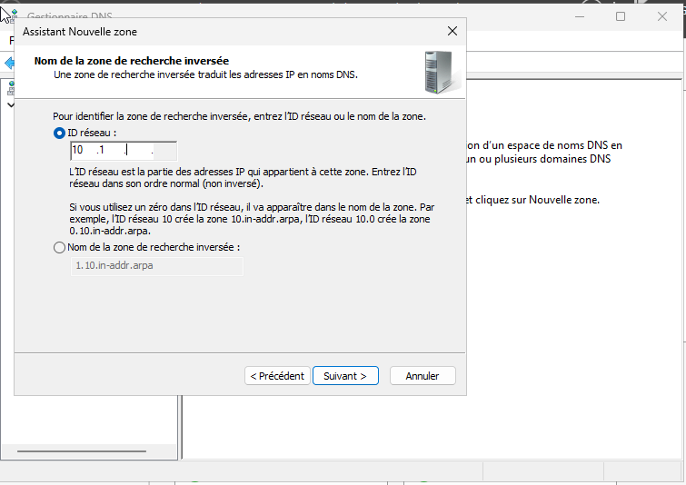

- Créer un pointeur (PTR)
- Faire un clic droit sur la nouvelle zone inversée créée, puis cliquer sur Nouveau pointeur (PTR)
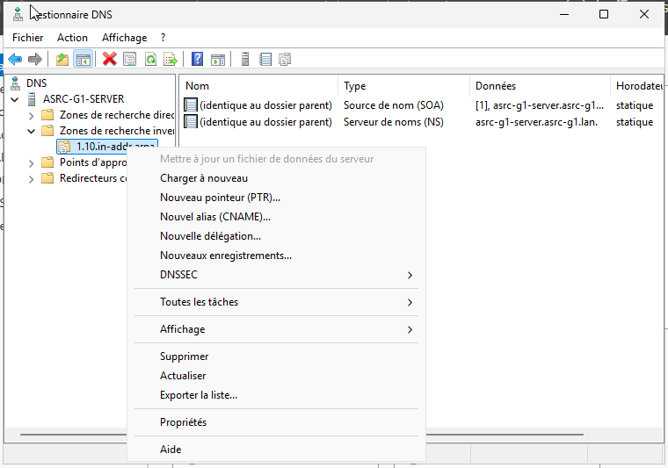
- Entrer l’adresse IP de l’hôte puis le nom de l’hôte, puis OK
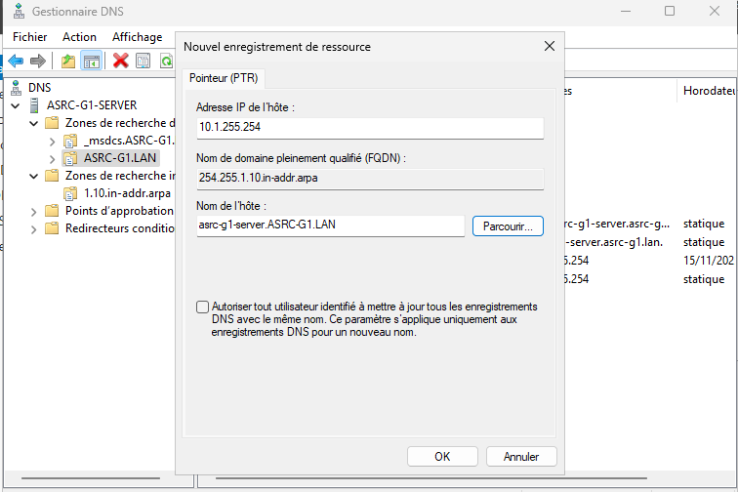
- Voici le résultat :
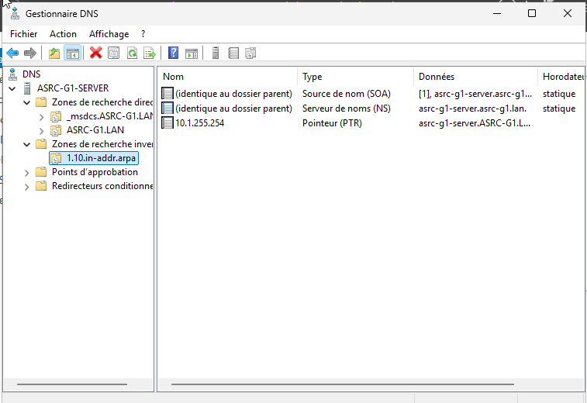
- Dans le terminal taper la commande NSLOOKUP
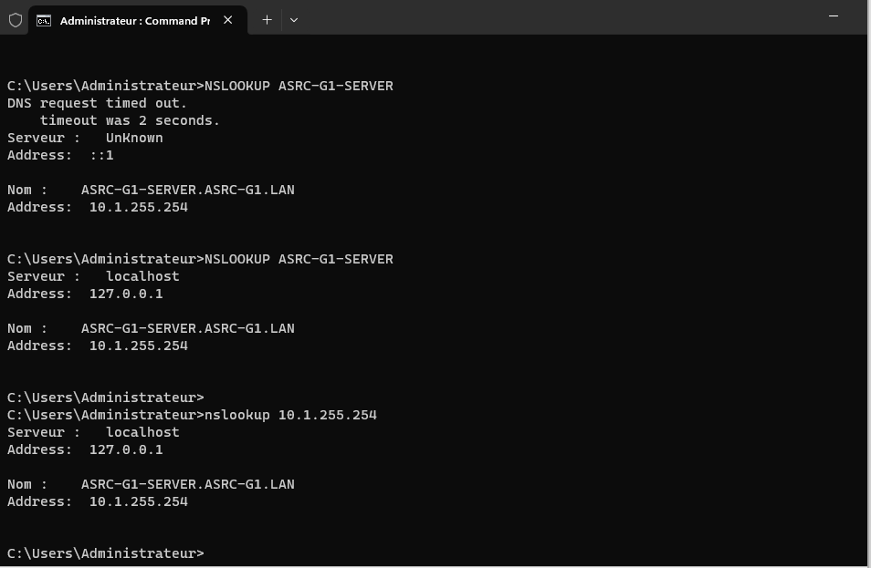
- Cliquez sur nouvelle alias :
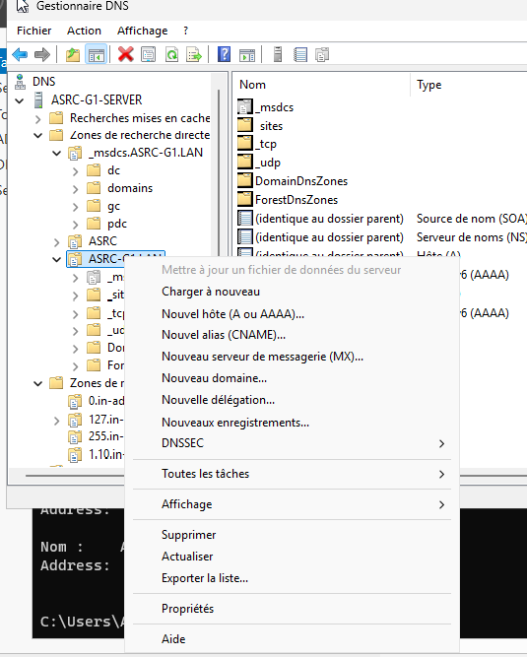

Exercice 3 :
Titre : Mise en place de stratégies de sauvegarde
Description : Vous devez élaborer une stratégie de sauvegarde et de récupération des données pour les serveurs de l’entreprise (cas de l’Hôpital General de Douala). En vous basant sur les besoins spécifiques de chaque service et les contraintes de temps et d’espace, vous devrez définir des politiques de sauvegarde complètes, différentielles ou incrémentielles, en garantissant la sécurité et l’intégrité des données.

MISE EN PLACE DE STRATÉG ES DE SAUVEGARDE - HÔPITAL GÉNÉRAL DE DOUALA
1. CONTEXTE ET ENJEUX
L'Hôpital Général de Douala possède plusieurs services produisant des données critiques dont la disponibilité et l’intégrité sont essentielles. Une perte de donnée peut avoir plusieurs conséquences graves.
Objectif : définir une stratégie de sauvegarde et de récupération fiable, sécurisée et adaptée aux contraintes de chaque service.

2. ANALYSE DES BESOINS PAR SERVICE

Service | Criticité | contraintes | Priorité
Urgences/ Bloc opératoire | Très élevé | Disponibilité 24/7 | Prioritaire
DPI (Dossier Patient Informatisée) | Très élevé | Données sensibles et vitales | Prioritaire
Laboratoire | Elevé | Mises à jour fréquentes | Haute
Comptabilité / Facturation | Moyenne | Sauvegardes quotidiennes | Moyenne
RH / Administration | Faible a moyenne | Données sensibles mais peu modifiées | Normale

3. ÉLÉMENTS À SAUVEGARDER
- Données médicales critiques (DPI, résultats, imageries PACS)
- Données des applications métiers (Urgences, Bloc, LIS, Facturation)
- Données du SI (Active Directory, configurations serveurs et réseau)
- Fichiers bureautiques (RH, Comptabilité)
- Machines virtuelles (snapshots, disques virtuels)
- Journaux et logs
4. POLITIQUE DE SAUVEGARDE PAR NIVEAU DE CRITICITÉ
- Services critiques (Urgences, bloc, DPI) :
• Sauvegarde complète : hebdomadaire (tous les dimanches nuit)
• Sauvegarde incrémentielle : quotidienne (tous jours à 02H)
• Conservation : 30 jours hors site 6 mois
- Services moyens (laboratoire, comptabilité) :
- Sauvegarde complète : 1 fois toutes les deux semaines
- Sauvegarde différentielle : tous les 2 jours
- Conservation : 14 jours + hors site 3 mois
- Services non-critiques (RH, Administration) :
• Sauvegarde complète : 1 fois par mois
• Sauvegarde incrémentielle : 1 fois par semaine
• Conservation : 2 mois local

5. ARCHITECTURE DE SAUVEGARDE
Pour optimiser sécurité et disponibilité :
4.1 Supports de sauvegarde
- NAS centralisé pour sauvegardes locales.
- Serveur miroir hors site (autre bâtiment ou cloud sécurisé)
- Chiffrement AES-256
4.2 Organisation des flux
- Les sauvegardes nocturnes limitent l'impact sur le réseau.
- Toutes les données sont chiffrées avant transport.
- Les accès sont contrôlés par ACL et authentification
5. SECURITE ET INTEGRITE DES DONNEES
5.1 Vérification d’intégrité
- Hash SHA-256 sur chaque sauvegarde
- Contrôles automatiques de cohérence (checksums)
5.2 Sécurité des données
- Chiffrement en transit et au repos
- Segmentation réseau (VLAN sauvegardes)
- Droits d’accès limités aux administrateurs système

6. PROCÉDURES DE RESTAURATION
Une stratégie de sauvegarde n'est efficace que si la restauration l'est aussi.
6.1 Tests de restauration
- Services critiques : 1 fois par mois
- Autres services : trimestriel
6.2 Types de restaurations
- Restauration d’un fichier isole
- Restauration d’une base de données complète
- Restauration système (bare metal recovery)

7. AMÉLIORATION CONTINUE - PDCA (Roue de DEMING)
- PLAN : Analyser et définir les besoins
- DO : Exécution de la stratégie et implémenter la solution
- CHECK : Tests et contrôles des sauvegardes
- ACT : Ajuster la stratégie selon les évolutions et incidents

CHOIX DE L’ENTREPRISE | SECTEUR D’ACTIVITE | LISTE DES ELEMENTS A SAUVEGARDER | SOLUTION | ENSEMBLES DES LIENS DE TELECHARGEMENT DES SOLTUIONS
Hôpital General de Douala | Santé et services hospitaliers | -Données médicales critiques (DPI, résultats, imageries PACS)  -Données des applications métiers (Urgences, Bloc, LIS, Facturation)  -Données du SI (Active Directory, configurations serveurs et réseau)  -Fichiers bureautiques (RH, Comptabilité)  -Journaux et logs | Acronis Cyber Protect | https://www.acronis.com/en/support/protect/15/

ROUE DE DEMING
PLAN: Identifier les besoins pour chaque service et definir une strategie de sauvegarde adaptee a chaque service de l’hopital

Problème : solution de sauvegarde

ACT : Automatiser les tests de restauration et integrer un stockage distant (NAS ou Cloud)
DO : Installer et configurer les solutions retenues (Duplicati et Acronis Cyber Protect)

CHECK : Contrôler l’efficacité des sauvegardes ainsi que la restauration des donnees sur un service de test

Devoir : Télécharger et installer dans Windows Server 2025 deux outils libre et un freeware permettant d’incrémenter la sauvegarde complète, incrémentielle et différentielle tout en garantissant la sécurité et l’intégrité des données.

 | SOLUTION
Critères | Bacula | Bareos | Acronis Cyber Protect
Licence | AGPL (gratuit) | AGPL (gratuit) | Licence commerciale
Interface | Interface web via Bacula web | Interface web plus moderne intégrée | Interface moderne, console centralisée, Dashboard
Facilite d’installation | Complexe, configurations manuelles | Plus simple que Bacula | Installation guidée, agents unifiés
Type de sauvegarde | Complete, différentielle, incrémentielle | Complete, différentielle, incrémentielle | Complete, différentielle, incrémentielle, CDP (sauvegarde continue), image disque
Fonctions avancées | Déduplication + gestion bandes | Déduplication, snapshots, plugins VM | Anti-ransomware AI, stockage immuable, analyse malware
Support VM | Possibilité via scripts | Intégré : VMware, Hyper-V, Proxmox | Intégré + restauration instantanée VM
Stockage supporté | Bande, disque, cloud | Bande, disque, cloud | NAS, SAN, cloud
Sécurité | Chiffrement TLS + MD5 | TLS + options renforcées | AES-256, Zero-Trust, protection ransomware, scans
Restauration | Restauration fichier/ serveur | Restauration plus guidée | Restauration 1-click, Instant VM, bare-metal
Scalabilité | Très scalable | Très scalable | Scalabilite hybride
coût | gratuit | gratuit | payant
Avantages majeurs | Très flexible et économique | Plus moderne, meilleures intégrations | Cyber sécurité intégré + DR +restauration rapide
limites | Administration difficile | Toujours technique mais mieux guidé | Coût élevé

Dans le gestionnaire de disque du serveur créer une partition qui portera la lettre W. ensuite dans cette partition créer un dossier nomme sauvegarde et dans le dossier sauvegarde créer les dossiers ‘complète’, ‘incrémentielle’, ‘différentielle’. Le client qui est connecte au serveur verra ses données sauvegardées avec l’outil installe sur le serveur. La sauvegarde doit se faire de façon automatique a des heures précises.
Votre outil sera capable de sauvegarder W vers un support de stockage externe et vers le cloud (onehad, drive).
Pour chaque outil faites des captures d’écran important et insérer les différents liens de l’utilisation de l’outil

- SAUVEGARDE ET RESTAURATION DES DONNEES DU CLIENT SUR LE SERVEUR
Etape 1 : Préparer le serveur et le client pour les sauvegardes
- Dans le gestionnaire de disque du serveur créer une partition qui portera la lettre W. ensuite dans cette partition créer un dossier nomme sauvegarde et dans le dossier sauvegarde créer les dossiers ‘complète’, ‘incrémentielle’, ‘différentielle’.
- Partager le dossier
- Clic droit sur le dossier Propriétés Partage
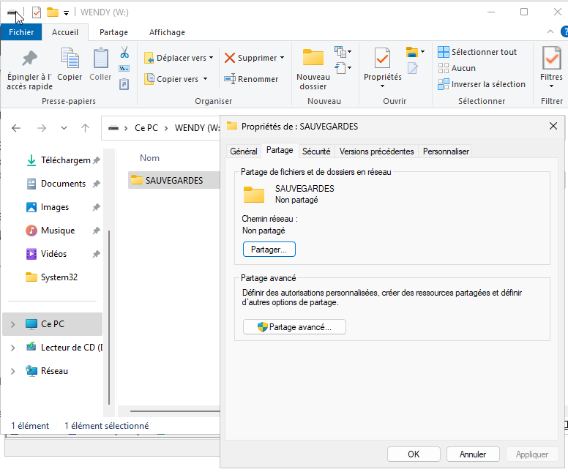
- Cliquer sur Partager Ajouter les utilisateurs du domaine ou ‘‘Tout le monde’’ pour test
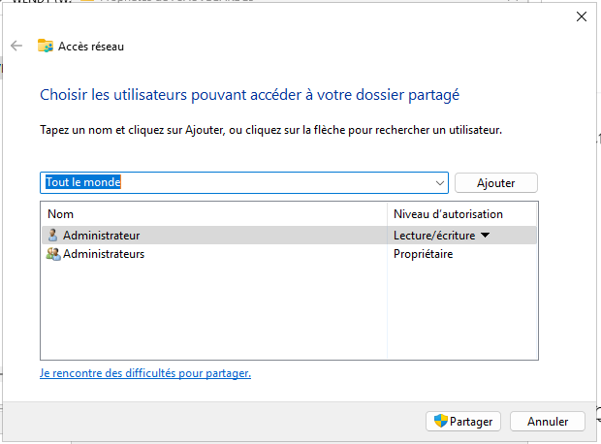
- Noter le chemin réseau
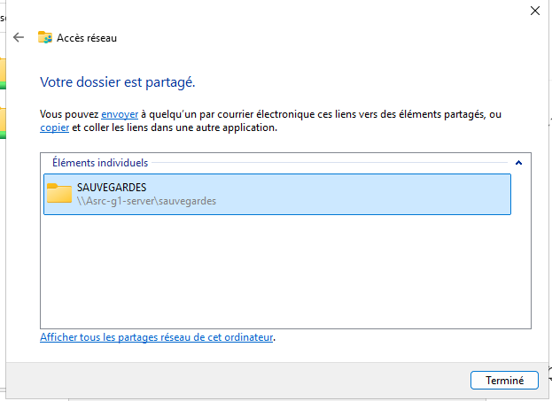
- Partager les dossiers du client à sauvegarder
Dans notre cas nous allons partager le disque local C : de notre client.
Faire un clic droit sur C : Propriétés Partage Partage avancé
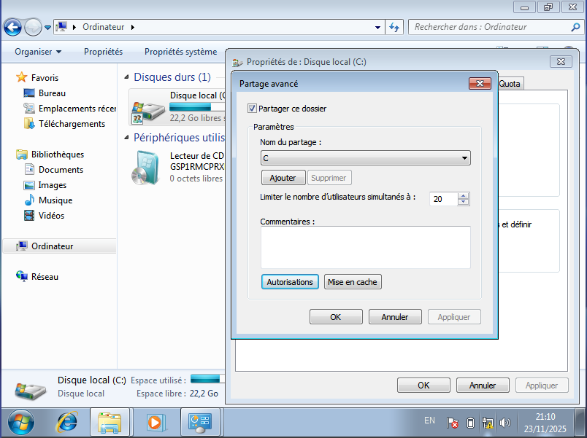
Cliquer sur Autorisations
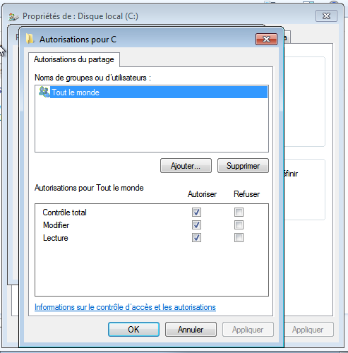
- Dans le serveur, aller dans l’explorateur de fichier puis cliquer sur Ce PC ou Ordinateur puis dans le menu du haut cliquer sur Connecter un lecteur réseau. Choisir la lettre et le dossier auquel vous souhaitez vous connecter.
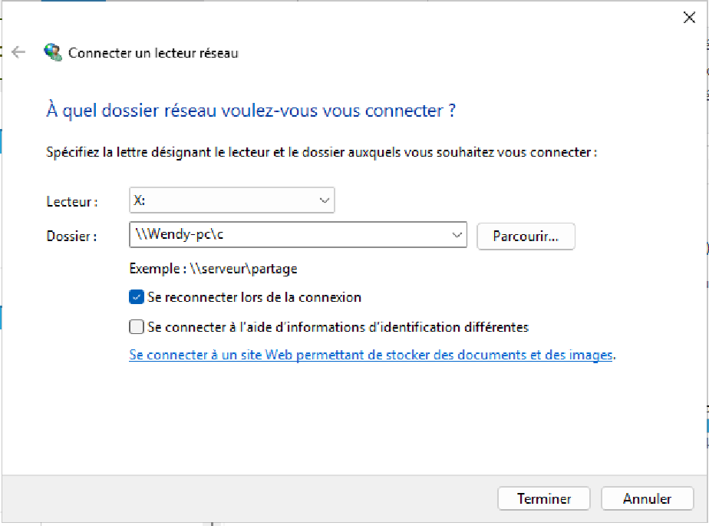
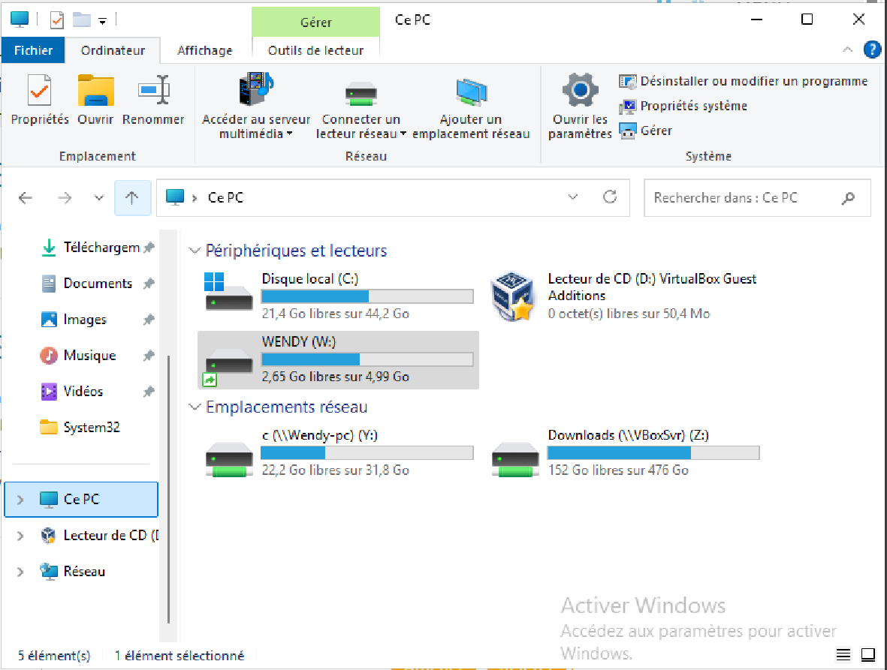
Etape 2 : Planifier les sauvegardes
- Ajouter une nouvelle sauvegarde dans Duplicati
- Ouvrir Duplicati Wb UI sur le serveur : http://localhost:8200
- Cliquer sur MENUAjouter une sauvegarde puis Suivant

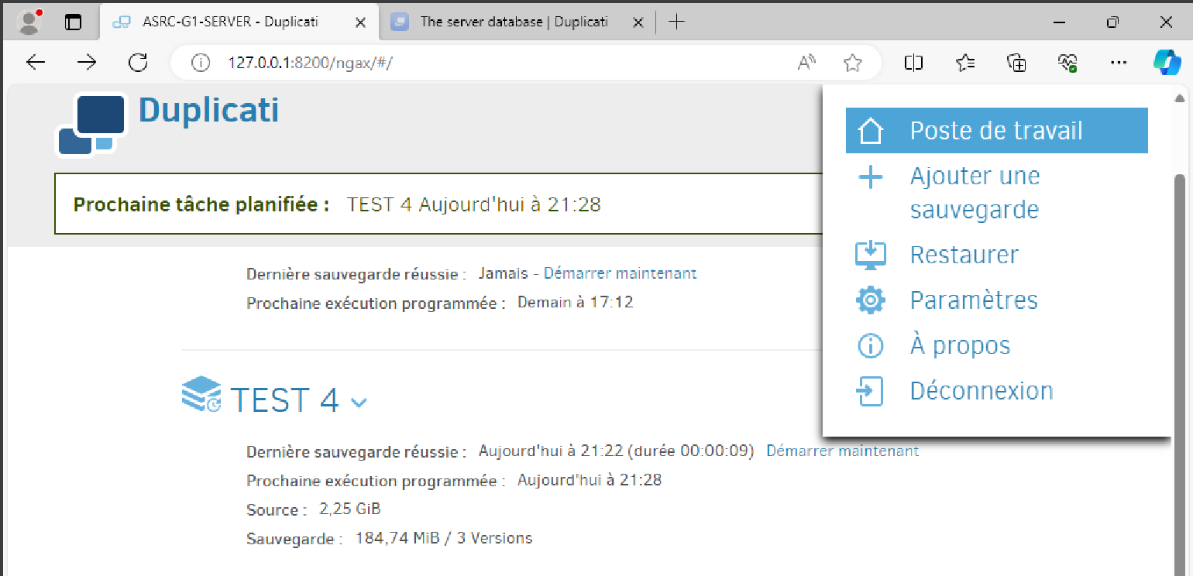
- Remplir le Nom et la phrase secrète et une description (facultative) puis Suivant
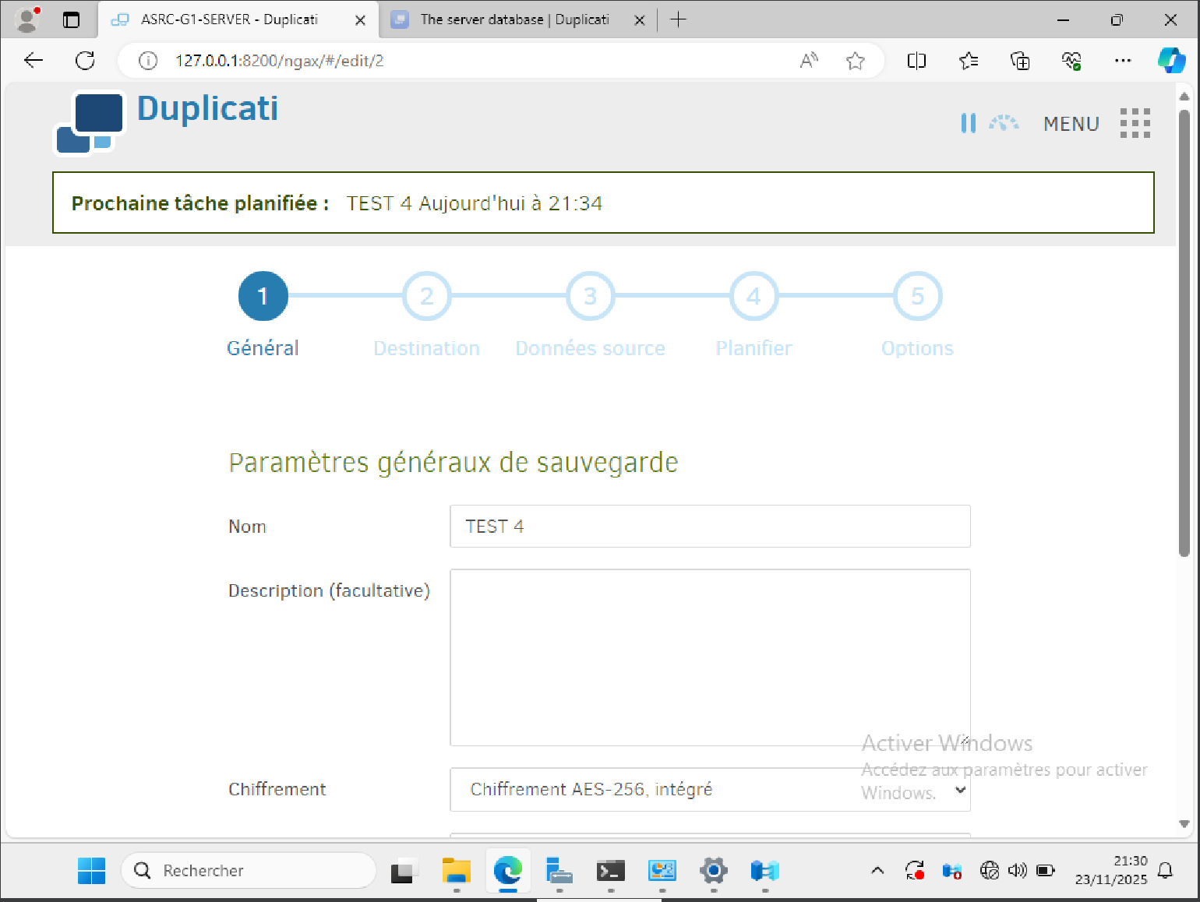
- Choisir la destination de la sauvegarde puis Suivant
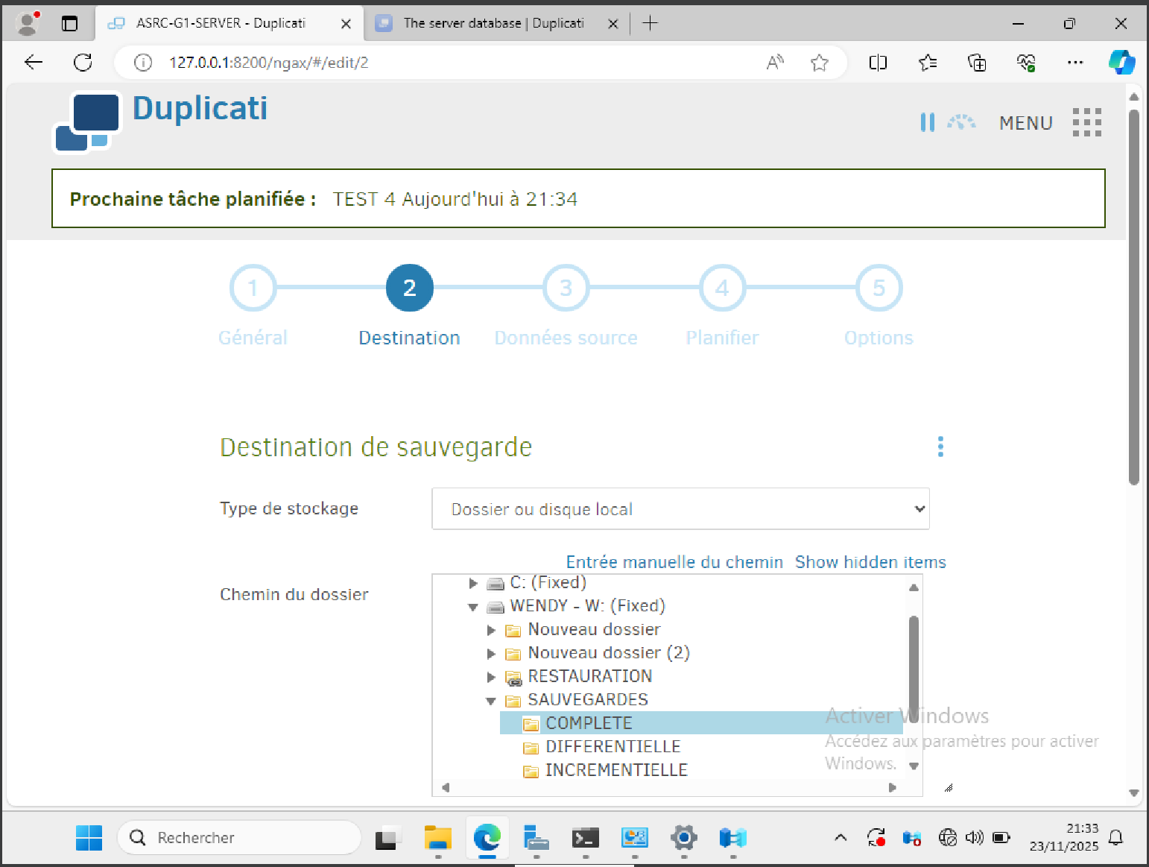
- Choisir les données source puis Suivant
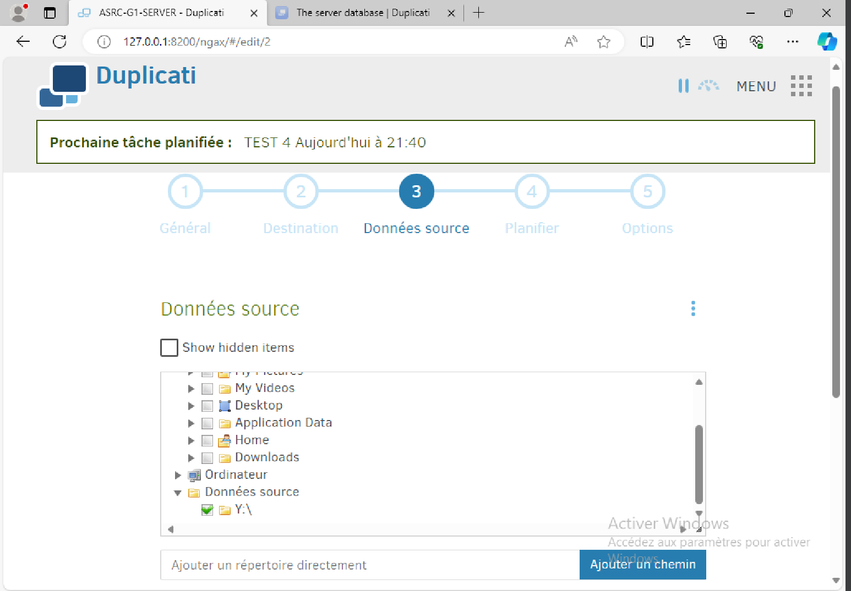
- Planifier l’heure et les jours de sauvegarde puis Suivant
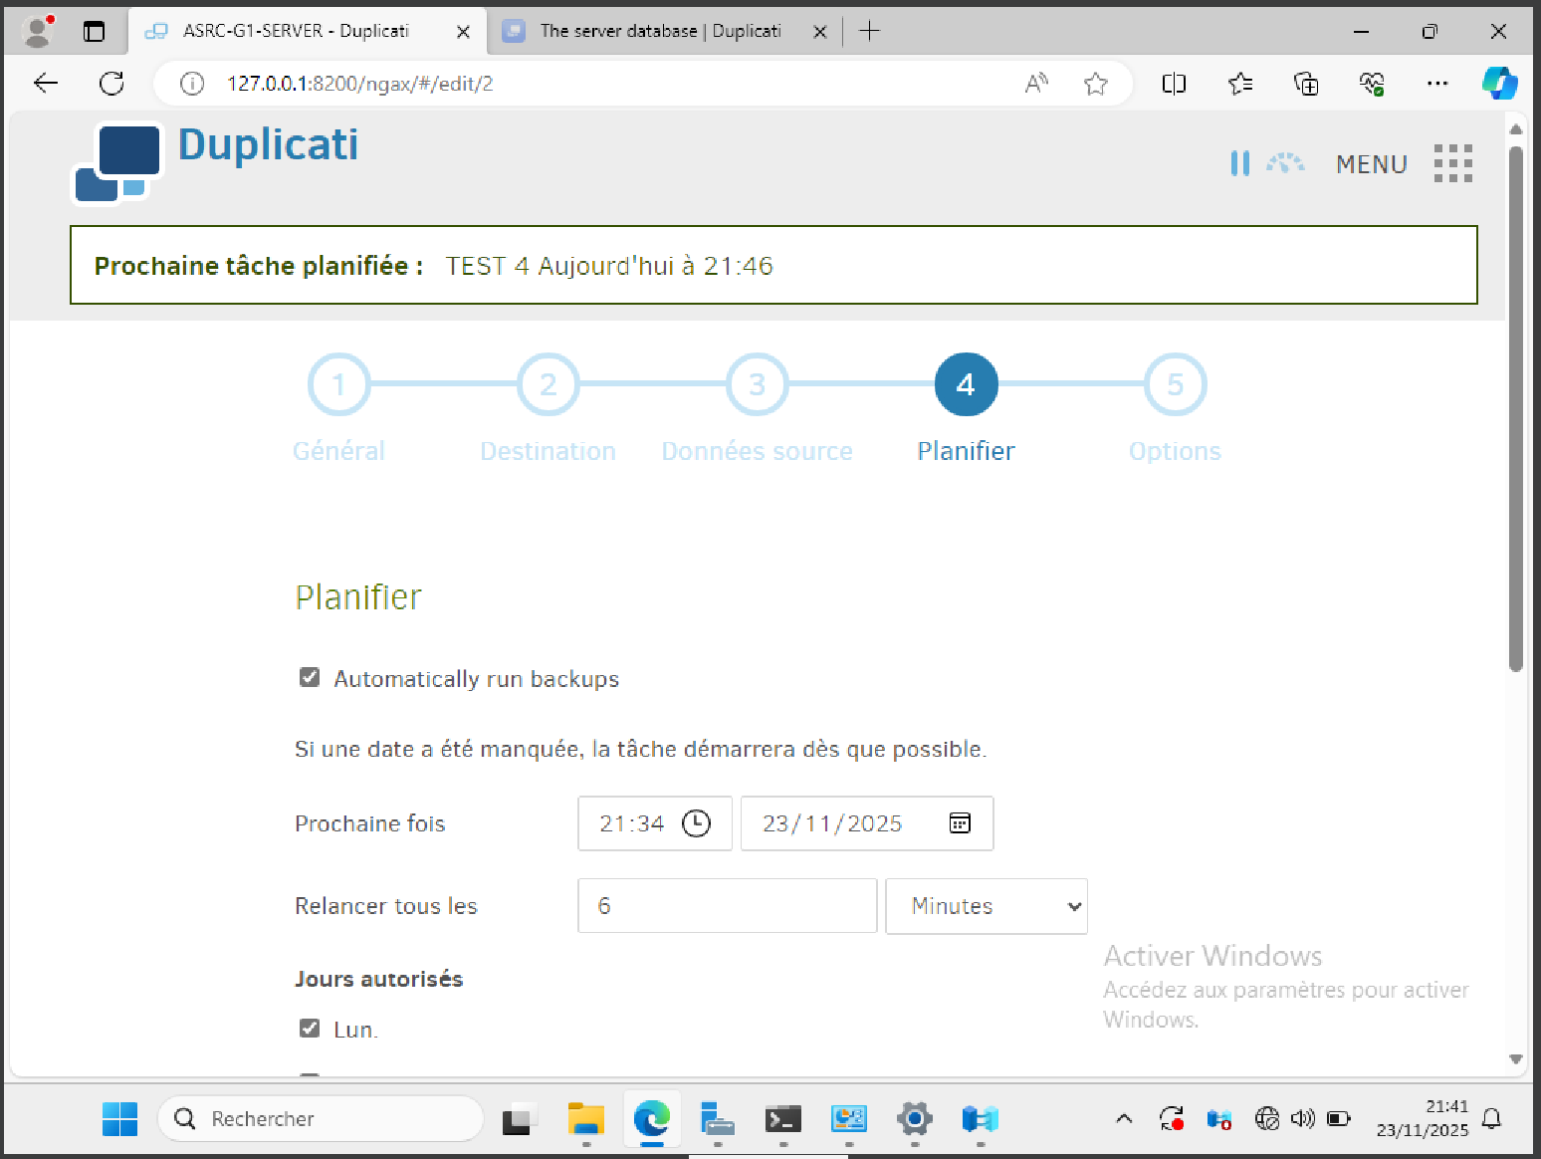
- Configurer les options en fonction des besoins puis Enregistrer.
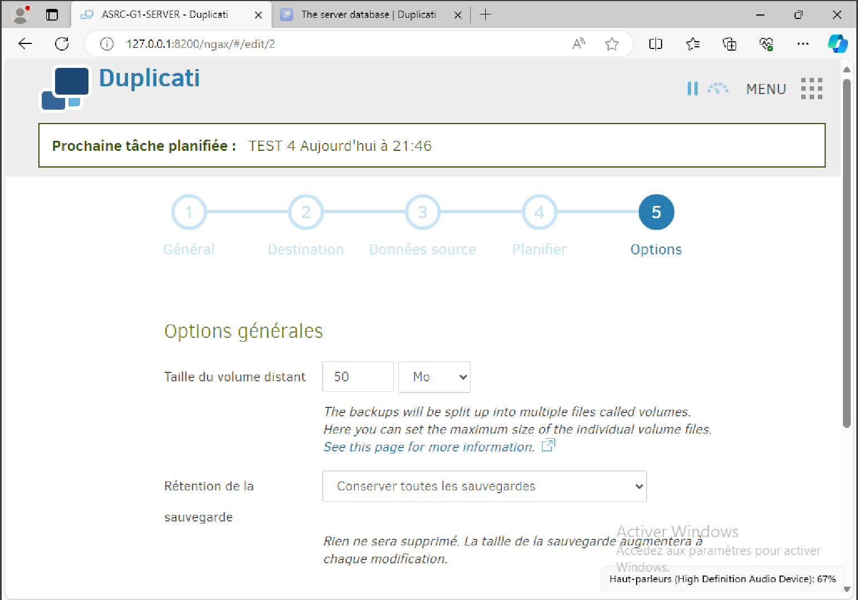
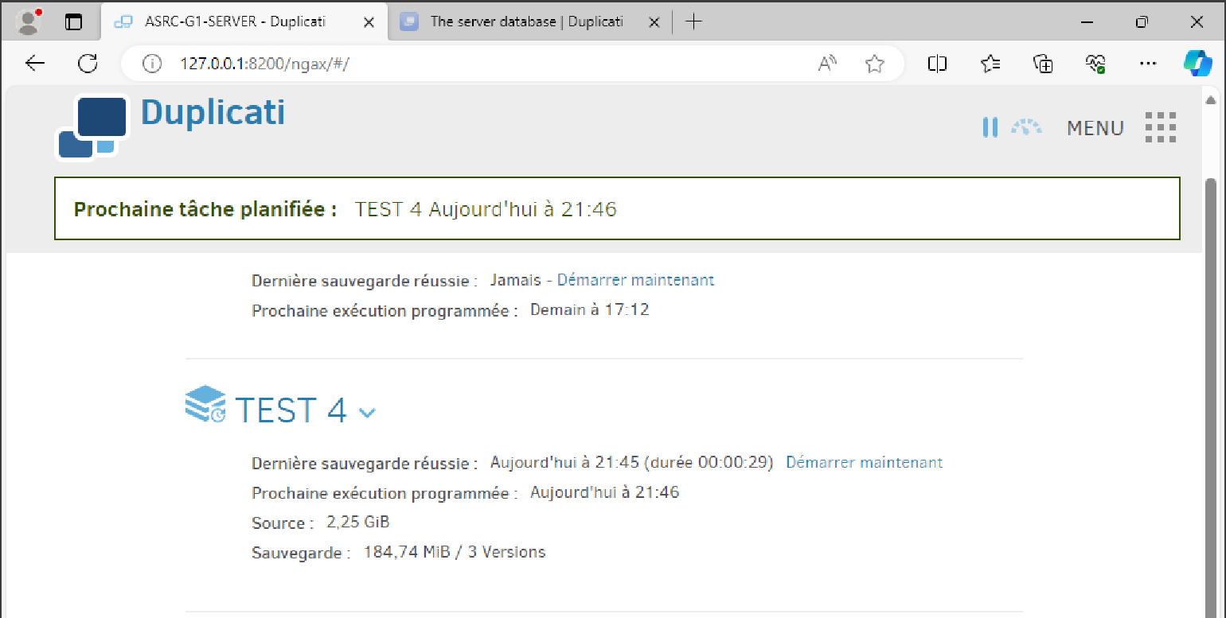
Etape 3 : Planifier la restauration
- Cliquer sur MENU Restaurer
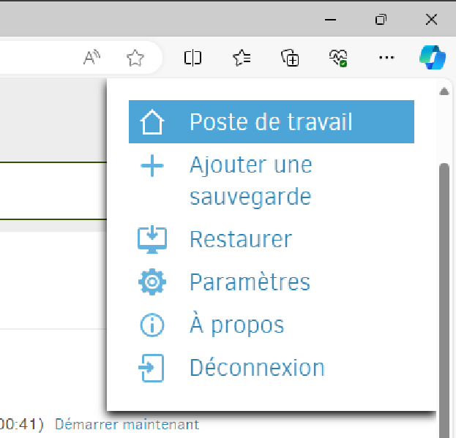
- Choisir la sauvegarde à restaurer puis Suivant
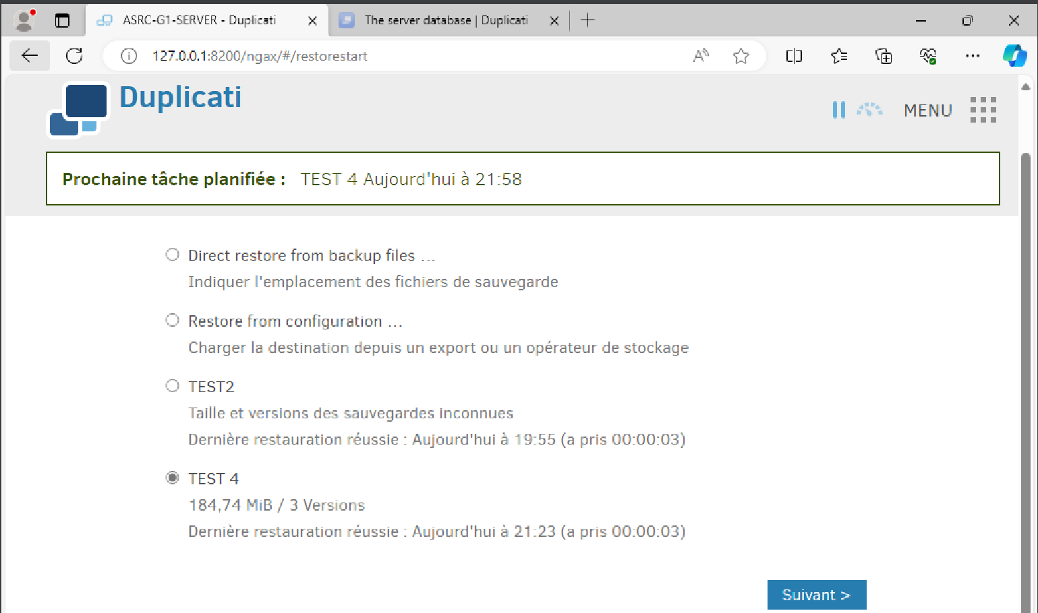
- Sélectionner les fichiers à restaurer puis Continuer
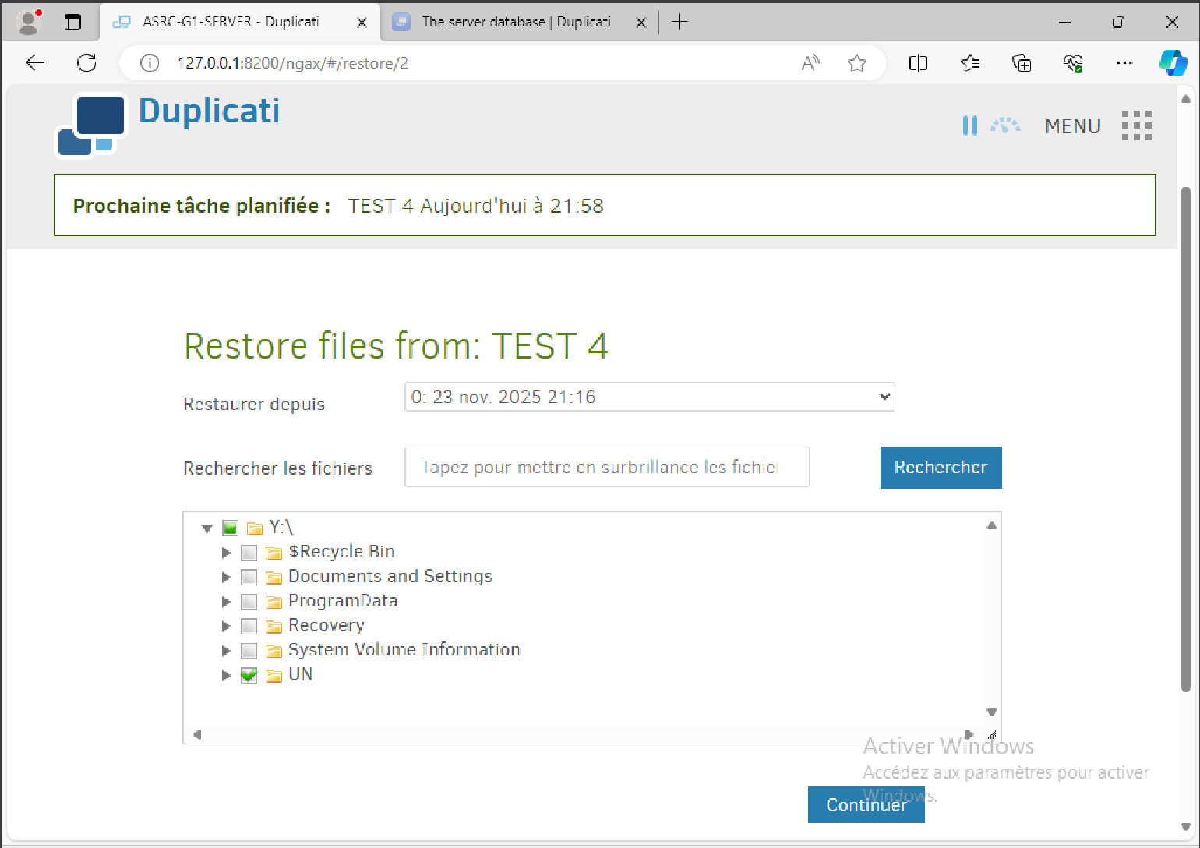
- Choisir ou sera restaurée les fichiers puis Restaurer

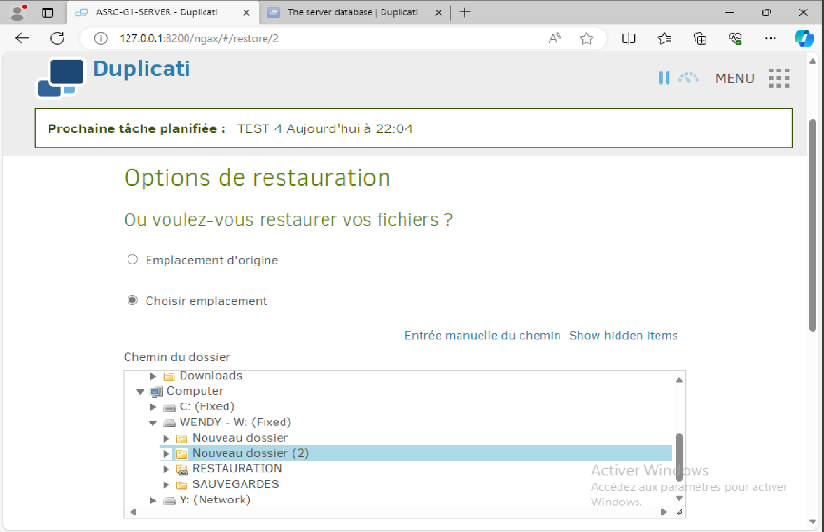
- Sauvegarde de W : vers un disque dur externe
Mêmes étapes que sir le I sauf qu’a la destination choisir un stockage externe (clé USB par exemple)
- Sauvegarde de W : vers le cloud (Drive)
- Suivre les mêmes étapes que le I
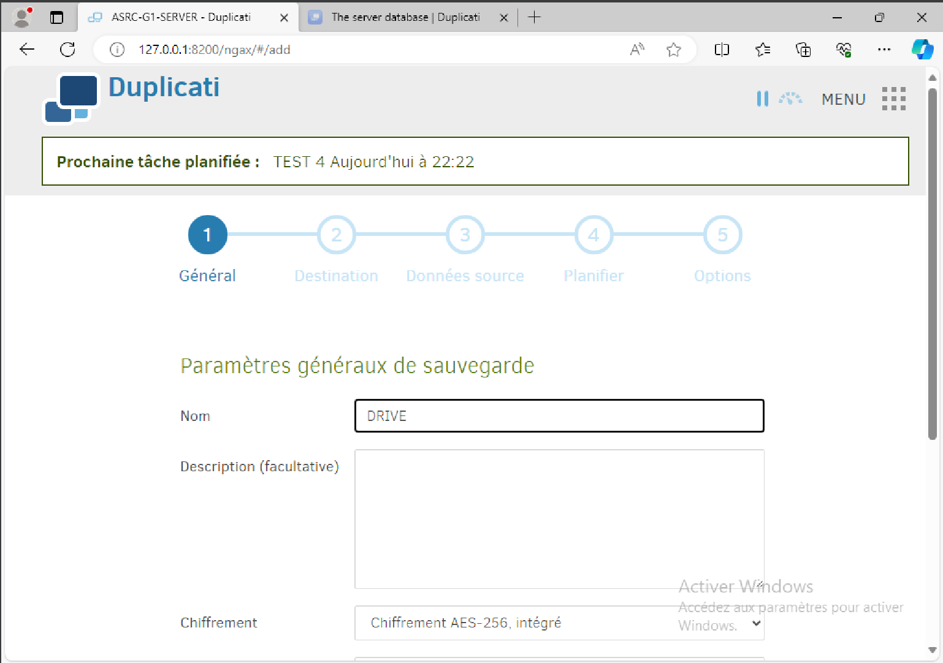
- Au niveau de choisir l’emplacement de destination, choisir Google OneDrive puis cliquer sur AuthID et entrer le code généré
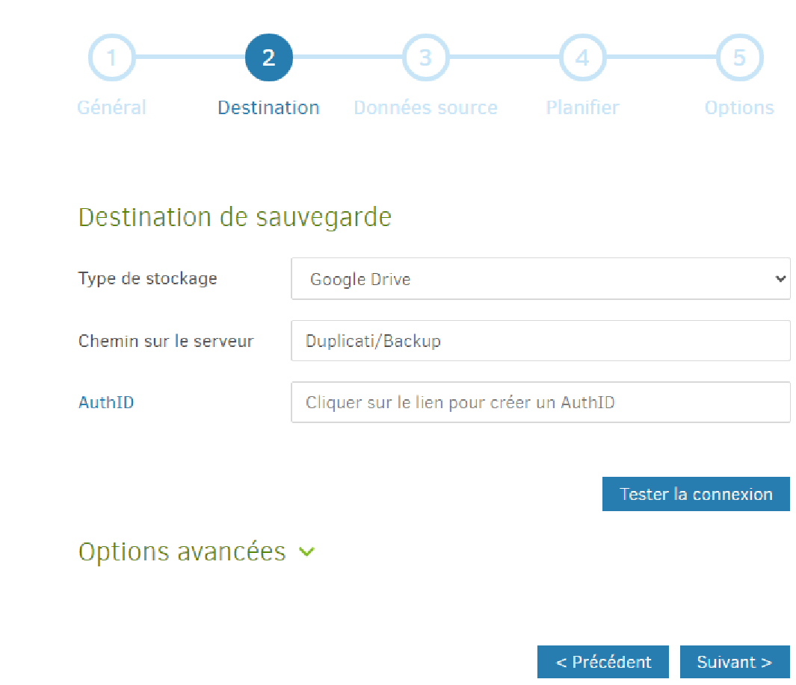

- Poursuivre la configuration comme dans le I
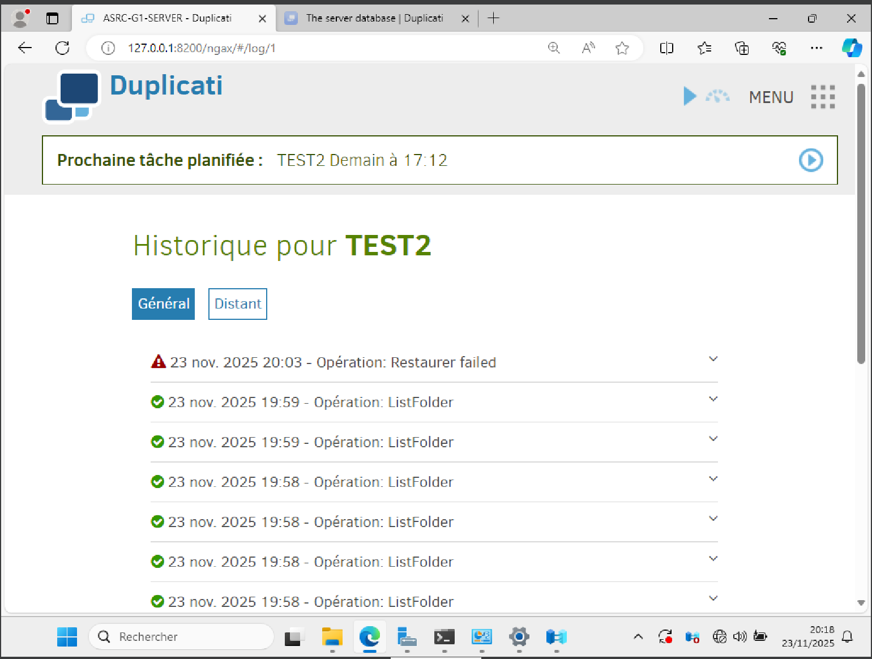

Acronis Cyber Protect
Etape 1 : Télécharger Acronis Cyber Protect
Lien de téléchargement : Acronis Cyber Protect 16
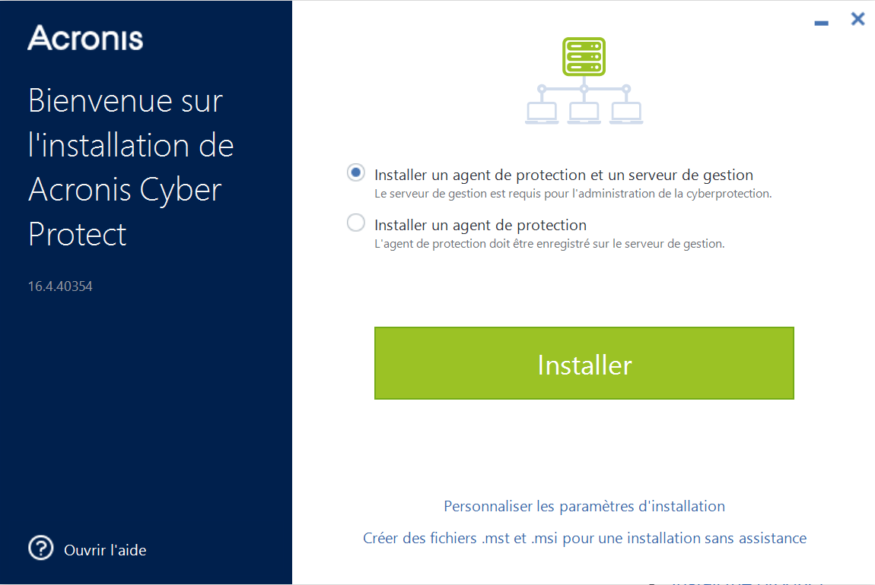

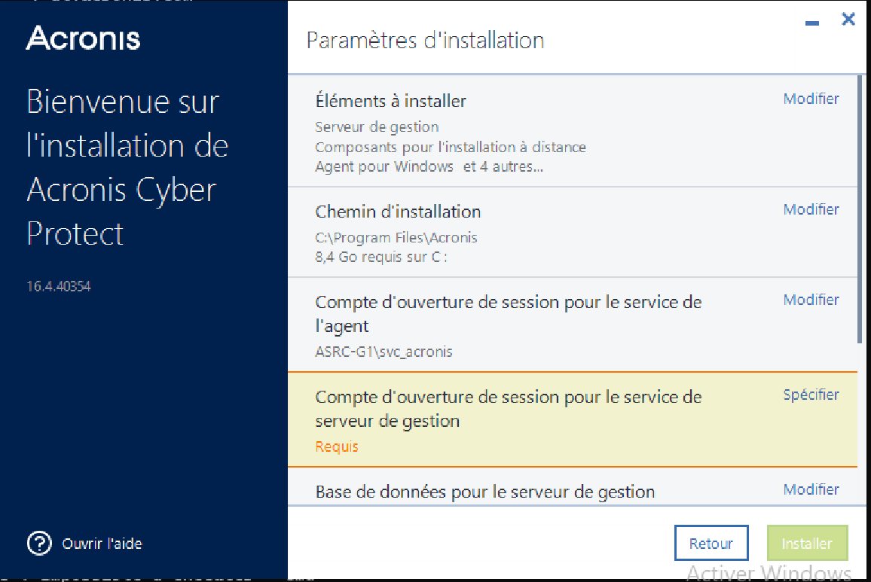
A ce niveau, Acronis Cyber Protect demande un compte de domaine qui sera utilisé pour exécuter les services Acronis.
Etape 2 : Créer un compte de service dans AD
Sur votre contrôleur de domaine :
- Ouvrir Utilisateurs et Ordinateurs AD puis créer une OU pour ranger les comptes de service (ex : Service Accons)
- Clique droit NouveauUtilisateur
- Remplir ceci :
- Nom : svc_acronis
- Nom d’ouverture de session : svc_acronis
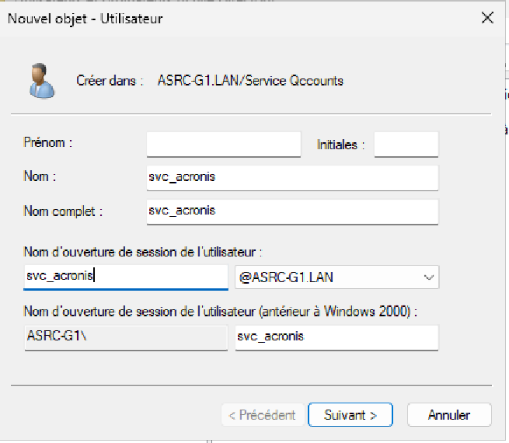
- Cliquer sur Suivant
- Mettre un mot de passe
- Cocher Le mot de passe n’expire jamais puis Terminer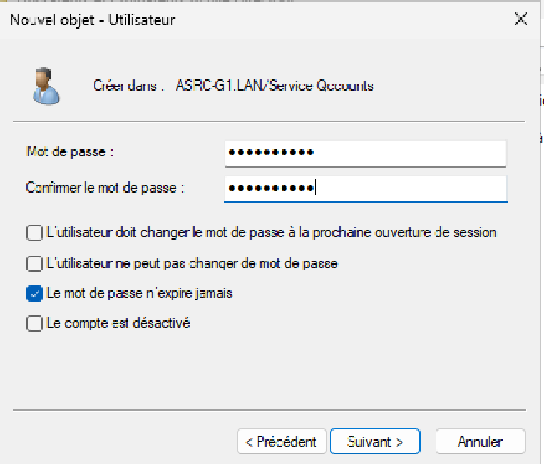
Etape 3 : Donner le droit ‘’Connexion en tant que service’’ (Log on as a service)
Sur un Domain Controller, on doit donner ce droit via une stratégie de groupe.
- Ouvrir gpedit.msc
- Aller dans :
Configuration ordinateur
Paramètres Windows
Paramètres de sécurité
Stratégies locales
Attribution des droits d’utilisateur
- Ouvrir ‘’Ouvrir une session en tant que service’’
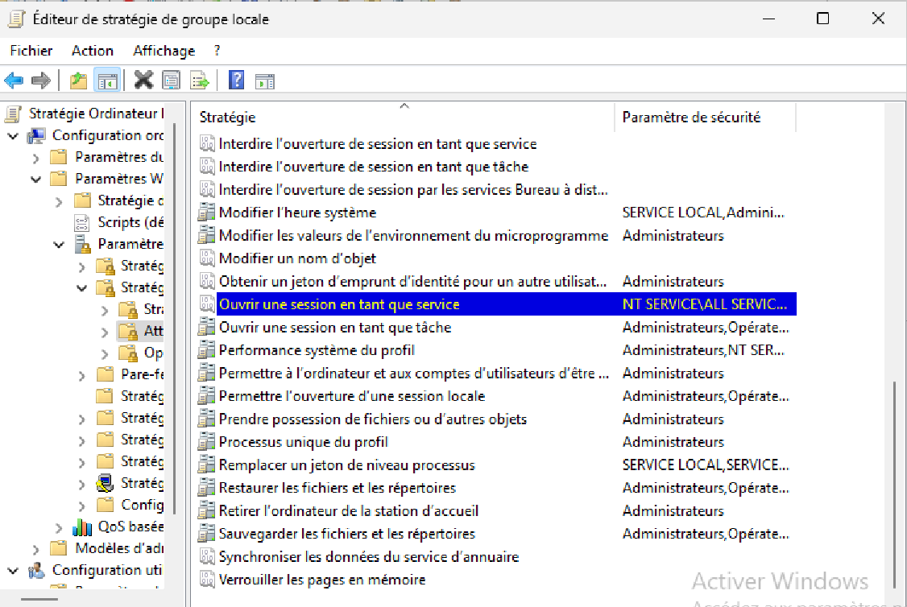
- Ajouter votre compte puis OK
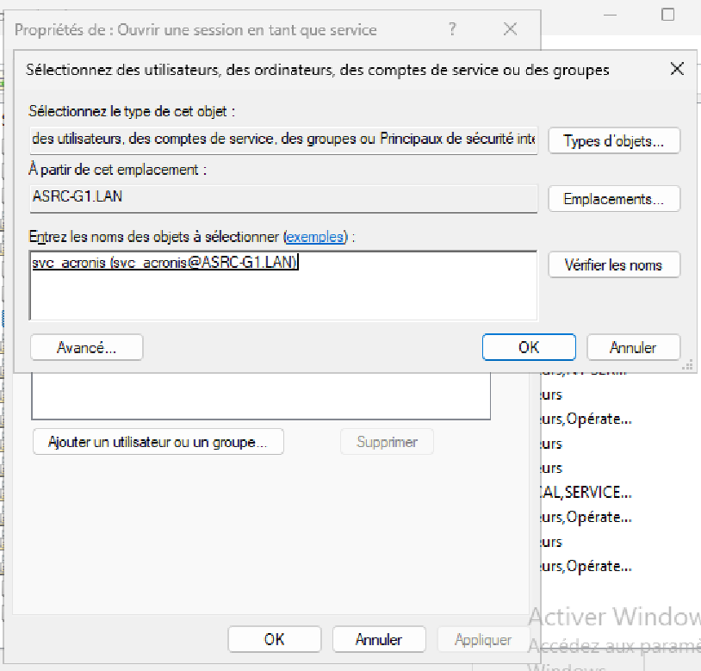
- Forcer l’application des GPO
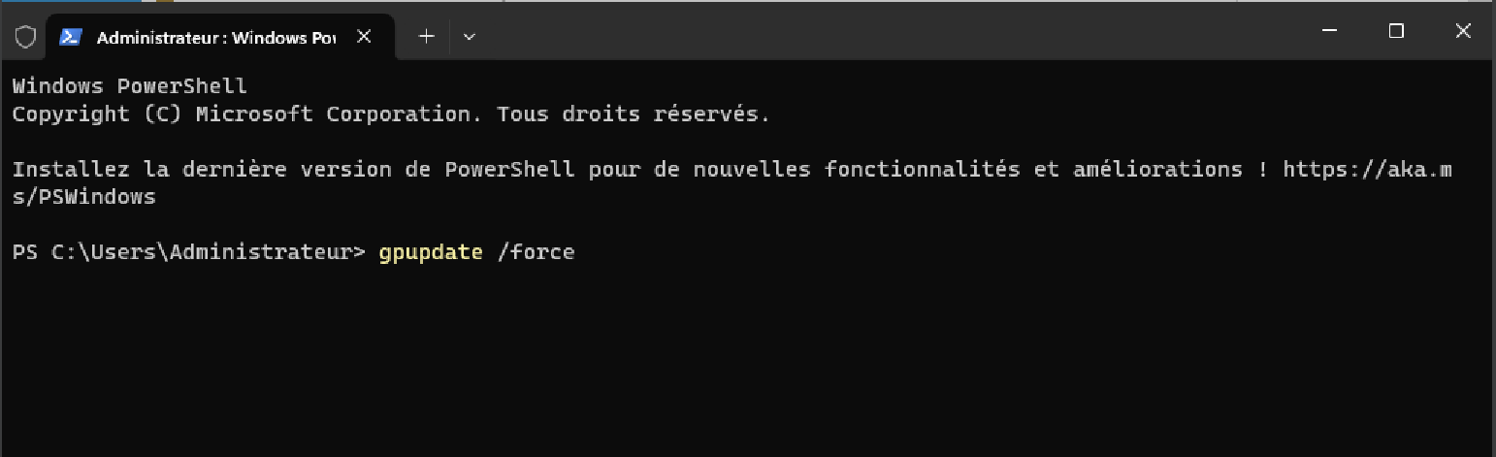
Etape 4 : Revenir dans l’installateur Acronis et remplir le nom et le mot de passe
